МУРАХВЕРИ ВЛАДА ЕВГЕНЬЕВНА
^{(Фамилия Имя Отчество)}
ОСНОВНАЯ ИНФОРМАЦИЯ:
Дата рождения: | 26.07.2002 | 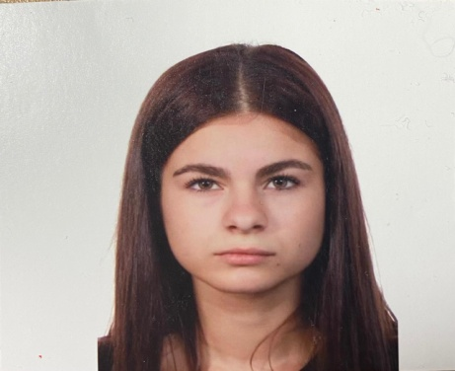
Семейное положение: | Не замужем
Место жительства: | Г.Хабаровск, ул. Краснореченская 155
Телефон: | +79242013830
E-mail: | murakhveri@mail.ru
ЦЕЛЬ: | Стать хорошим мастером в парикмахерском деле.
ОБРАЗОВАНИЕ:
Период обучения | Название учебного учреждения | Специальность/профессия
2018-2022 | Краевое государственное автономное профессиональное образовательное учреждение "Хабаровский технологический колледж" | 43.02.13 технология парикмахерского искусства

Опыт работы,  Практика: | Парикмахерская «Пчелка», Студия красоты «Cosmo studio», администратор в салоне «Территория красоты», Студия красоты «Брусника»
Данные о курсовых и дипломных работах: | Курсовая работа «Современные способы окраски волос. Стрижка с применением трех-четырех форм», курсовая работа «Создание коллекции причесок в стиле «Рококо», дипломная работа «Создание коллекции стилизованных женских образов на тему «Сложная романтика» с учетом индивидуальных особенностей потребителей и тенденций моды»
Профессиональные навыки: | Умение стричь женские и мужские стрижки, делать различные окрашивания, навыки знания колористики, умение делать химическую завивку, накручивать различные способы завивки, анализировать состояние кожи головы и волос клиента, определять способы и средства выполнения парикмахерских услуг, подбор форм причесок и их выполнение с учетом индивидуальных особенностей клиента, выполнять прически различного назначения (повседневные, вечерние, для торжественных случаев).
Дополнительные навыки: | Владею навыками рисования (окончание художественной школы),умение делать различный макияж (навыки визажа), владение компьютерными программами на базовом уровне
Личные качества: | Ответственная, целеустремленная, стрессоустойчивая, трудолюбивая, коммуникабельная

На размещение в банке данных резюме выпускников на сайте колледжа моей персональной информации и фото СОГЛАСЕН(-НА)

